**Практическое Занятие 3-4**

**Задание 1**

С помощью средств запросов SQL построим 5 запросов.

Список читателей с заданными характеристиками: студентов указанного учебного заведения, факультета, научных работников по определенной тематике и т.д.

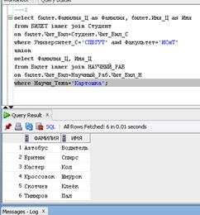

Список читателей, на руках у которых находиться указанное издание.

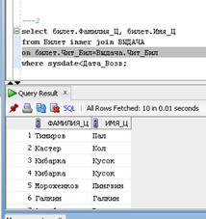

Список изданий, которые в течение некоторого времени получал указанный читатель из фонда библиотеки, где он зарегистрирован.

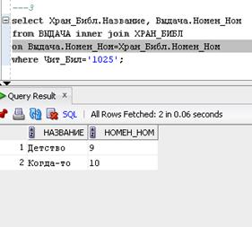

Список литературы, которая в настоящий момент выдана с определенной полки некоторой библиотеки

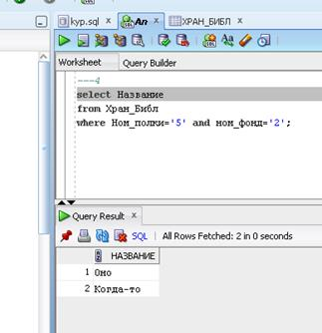

Данные о выработке библиотекарей (число обслуженных читателей в указанный период времени).

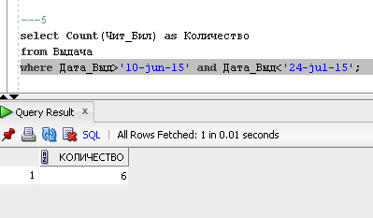

Использование компьютера для ведения базы данных библиотечного фонда существенно увеличило скорость работы, теперь гораздо удобней и быстрей находить информацию по запросам, увеличило контроль за книгами, информация стала более мобильной, то есть не нужно ехать с папками в другую библиотеку, а можно сделать все электроно, и компьютер занимает меньше места, чем огромное количества бумаги , по которой не так удобно находить информацию.

Количество обслуженных читателей я получил таким запросом

**SELECT** Библиотекари.ФамилияБибл, Библиотекари.ИмяБибл, Библиотекари.ОтчествоБибл, **COUNT**(Выдача_и_возврат_книг!IDБиблиотекаря) **AS** [Обслужено читателей]

**FROM** Библиотекари **INNER** **JOIN** Выдача_и_возврат_книг **ON** Библиотекари.IDБиблиотекаря=Выдача_и_возврат_книг.IDБиблиотекаря

**GROUP** **BY** Библиотекари.ФамилияБибл, Библиотекари.ИмяБибл, Библиотекари.ОтчествоБибл;

Это выдаёт записи,которые входят в промежуток сверху.

**SELECT** Библиотекари.ФамилияБибл, Библиотекари.ИмяБибл, Библиотекари.ОтчествоБибл, **COUNT**(Выдача_и_возврат_книг!IDБиблиотекаря) **AS** [Обслужено читателей], Выдача_и_возврат_книг.ДатаВыдачи, Выдача_и_возврат_книг.ДатаВозврата

**FROM** Библиотекари **INNER** **JOIN** Выдача_и_возврат_книг **ON** Библиотекари.IDБиблиотекаря = Выдача_и_возврат_книг.IDБиблиотекаря

**GROUP** **BY** Библиотекари.ФамилияБибл, Библиотекари.ИмяБибл, Библиотекари.ОтчествоБибл, Выдача_и_возврат_книг.ДатаВыдачи, Выдача_и_возврат_книг.ДатаВозврата

**HAVING** (((Выдача_и_возврат_книг.ДатаВыдачи) **BETWEEN** [Начало периода] **AND** [Конец периода]) **AND** ((Выдача_и_возврат_книг.ДатаВозврата) **BETWEEN** [Начало периода] **AND** [Конец периода]));

Список самых популярных произведений:

SELECT Max(Абонементы. Название) AS [Max-название], Библиотечный_фонд.название

FROM (Библиотека INNER JOIN Абонементы ON Библиотека.код_Бибилиотека = Абонементы.код_Библиотека) INNER JOIN Библиотечный_фонд ON Библиотека.код_Бибилиотека = Библиотечный_фонд.код_Бибилиотека

GROUP BY Абонементы. Название, Библиотечный_фонд.название

ORDER BY Абонементы. Название;

**Контрольные вопросы**

1. **Техническое** **задание** устанавливает основное назначение разрабатываемого объекта, его технические характеристики, показатели качества и технико-экономические требования, предписание по выполнению необходимых стадий создания документации (конструкторской, технологической, программной и т. д.) и её состав, а также специальные требования.
2. **Техническое задание** не менее значимо, чем юридический акт, в деле закрепления прав и обязанностей сторон — заказчика и исполнителя.

Это инструкция для разработчиков, конструкторов и других непосредственных создателей конечного продукта.

Когда каждая мелочь регламентирована, всё на своих местах, все при своих полномочиях и обязанностях, остаётся мало пространства для нечестного манёвра и недопонимания. Идеально, когда его вообще не остаётся.

Техническое задание — основа как простых односложных продуктов, так и высоконагруженных систем. В каждом случае сценарии функционирования должны быть предусмотрены. Любое действие пользователя должно быть предугадано, и ответом на него должен быть полезный результат.

1. **Руководствующими** **стандартами** **при** **написании** **технического** **задания** являются **ГОСТ** 34.602.89 «**Техническое** **задание** на создание автоматизированной системы» и **ГОСТ** 19.201-78 «**Техническое** **задание.**
2. **Недостатки** **ЕСПД**. ориентацию на единственную, «каскадную» модель жизненного цикла (ЖЦ) ПС; отсутствие четких рекомендаций по документированию характеристик качества ПС; отсутствие системной увязки с другими действующими отечественными **системами** стандартов по ЖЦ и документированию продукции в целом, например, СРПП и ЕСКД.
3. Под документацией пользователя понимается документация, которая обеспечивает конечного пользователя информацией по установке и эксплуатации ПП.
4. **Полнота** **(completeness).** **Документация** **пользователя** **должна** **содержать** **информацию, необходимую** **для** **использования** **продукта**. В ней должны быть полностью описаны все функции, установленные в описании продукта, и все вызываемые пользователем функции из программы.